Documento para la entrega del proyecto de investigación
Bitácora 7

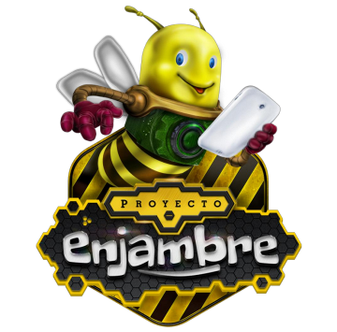

Proyecto Enjambre -
FOCIEP Norte de Santander
Mes Noviembre de 2015

SEMILLEROS DEL SABER: GUSTO POR LA LECTURA

Investigadores:

GAFARO SEBASTIAN
RODRIGUEZ SEBASTIAN
LOTURCO RAMON CAMILA
PAEZ CADENA EMILI ZARETH
MALDONADO ANDRES LEONARDO
CAPACHO LAURA VIVIANA
RANGEL MARIA PAULA
CAPACHO BATECA LAURA
ESPINEL CRISTIAN IVAN
CONDE JULIAN ARMANDO
ROZO JOHAN SEBASTIAN
PULIDO JAIMES BRAYAN YESID
CABALLERO JESUS DAVID
RIVERA EDUAR
VERA JAIMES JAIDER IVAN
LAGOS ANGIE YULIANA
FLOREZ JOSUE EMANUEL
SARMIENTO JUAN DIEGO
DIAZ ROZO HELLEN MARIANELLA
SANDOVAL LINA JULIANA
CAMACHO KEVIN
Co Investigadores:
Belcy Socorro Valencia Quiñonez

Institución Educativa Bethlemitas Brighton
Pamplona

2. CONTENIDO DEL DOCUMENTO
Para dar inicio al Proyecto de Investigación Enjambre, se desarrolló la socialización en el mes de octubre del 2014, a los docentes de la Institución Educativa Bethlemitas Brighton, por parte de un asesor, luego se procedió a analizar la situación y se expuso la idea a algunos estudiantes los cuales manifestaron su deseo de participar desde el área de Lengua Castellana, fue así como nació esta idea y después de desarrollado el taller de la pregunta se estableció el problema de investigación inscribiéndolo al sistema. En el mes de enero se continuó con la aplicación del diagnóstico y se analizó la información, se diligenciaron las bitácoras 1,2 y 3 y se ingresaron al sistema, luego en la etapa de indagación se diseñó la trayectoria, estructuración del presupuesto posible y el cronograma de actividades los cuales se cumplieron en su totalidad con la sistematización de las bitácoras del 4 a 6, se capacitó a docentes en diferentes temas por la CUN, se conformó el comité veedor municipal por la contraloría, se asignaron la mitad de los recursos el 8 de octubre y actualmente estamos en bitácora 7 “Reflexión de la Trayectoria de Indagación” y presentación de Informe para la Feria Departamental.

INTRODUCCION

- En el aula la comprensión lectora es una actividad permanente que en algunos casos facilita y en otros obstaculiza el acceso a la información de las diferentes áreas. Por esto la comprensión lectora no es un problema del área de Lengua Castellana exclusivamente sino una tarea de todas las áreas del conocimiento no solo como estrategia de aprendizaje sino como objeto de estudio.
- Este informe presenta una síntesis de los elementos que dieron origen a una propuesta para la enseñanza de la comprensión lectora. Dicha estrategia se basa en un trabajo metodológico que garantiza el conocimiento, ejercitación y autorregulación de las habilidades de comprensión lectora desde diferentes niveles. Nuestro propósito es apoyar la labor académica en una de las necesidades básicas de los estudiantes de hoy y del futuro: un desarrollo competente en la comprensión y gusto por la lectura.
En el año 2014 comenzó en la Institución Educativa Bethlemitas Brighton de Pamplona, el desarrollo del “Proyecto Gusto por la Lectura”, que permitió aplicar diferentes estrategias metodológicas con el propósito de fomentar los hábitos lectores en los niños(a), y jóvenes, buscando generar un impacto duradero y positivo en su desarrollo personal, social y académico
Como primer paso, se realizó un diagnóstico institucional, del cual surgieron las siguientes problemáticas en torno a la lectura:
Escaso o nulo acceso a material de lectura en la biblioteca acorde con los intereses y edades de los niños.
Escaso o nulo material de lectura en los hogares de los niños.
Dificultades que presentan los niños en el desarrollo de las habilidades lectoras.
Falta de modelos familiares adultos que valoren la lectura.
A partir de esta evaluación inicial, y con el objetivo de colaborar en la mejora de dichas problemáticas, el grupo de investigación: Semilleros del Saber y docente co-investigadora de la institución emprendieron el reto investigativo propuesto por El Equipo Pedagógico Departamental del Proyecto Enjambre y avalado por el Gobierno Departamental. En razón de lo anterior cada integrante que decide vincularse al proyecto asume otro rol o compromiso encaminado a desarrollar algunas tareas asì:

Capacitación o asesoría para el desarrollo de las bitácoras de aprendizaje
Participación en la Feria institucional, municipal y/o departamental
. Organización dela biblioteca de la Sede Monseñor Rafael Afanador y Cadena
Acondicionamiento del Rincón de Lectura con los libros de la colección Semilla
Desarrollo de actividades motivadoras de la lectura utilizando diversas estrategias de aprendizaje
Adecuación locativa de la sala Audiovisual con los equipos de Cómputo donados por la Gobernación de nuestro departamento
El informe del trabajo se divide en tres partes. En la primera, se presentará la etapa de exploración, describiendo sus distintos componentes. En la segunda parte se describirá la trayectoria de indagación, ruta metodológica y las experiencias realizadas en la institución involucrada con el fin de mostrar los procesos; por último, se expondrán los primeros resultados alcanzados por el grupo.

CONFORMACIÓN DEL GRUPO DE INVESTIGACIÓN:
EMBLEMA: INNOVAMOS SOBRE NUESTROS COMPORTAMIENTOS, HABITOS Y COSTUMBRES
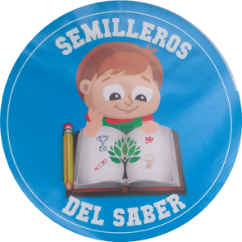
NOMBRE | APELLIDO | IDENTIFICACION | EDAD | GRADO
GAFARO | SEBASTIAN | 98082568468 | 16 | 11
RODRIGUEZ | SEBASTIAN | 98112063285 | 16 | 11
LOTURCO RAMON | CAMILA | 98061068775 | 16 | 11
PAEZ CADENA | EMILI ZARETH | 98031402129 | 15 | 11
MALDONADO | ANDRES LEONARDO | 1005062667 | 14 | 10
CAPACHO | LAURA VIVIANA | 1007405993 | 15 | 10
RANGEL | MARIA PAULA | 9910040729 | 15 | 10
CAPACHO BATECA | LAURA | 1007406993 | 15 | 10
ESPINEL | CRISTIAN IVAN | 1005012467 | 14 | 9
CONDE | JULIAN ARMANDO | 1007618735 | 14 | 9
ROZO | JOHAN SEBASTIAN | 1005040497 | 13 | 9
PULIDO JAIMES | BRAYAN YESID | 1007957758 | 13 | 8
CABALLERO | JESUS DAVID | 1005061500 | 12 | 8
RIVERA | EDUAR | 1005060362 | 13 | 8
VERA JAIMES | JAIDER IVAN | 1005012252 | 12 | 8
LAGOS | ANGIE YULIANA | 1005051203 | 12 | 7
FLOREZ | JOSUE EMANUEL | 1005040213 | 12 | 7
SARMIENTO | JUAN DIEGO | 1005061347 | 12 | 7
DIAZ ROZO | HELLEN MARIANELLA | 1005061296 | 12 | 7
SANDOVAL | LINA JULIANA | 1005040563 | 12 | 7
CAMACHO | KEVIN | 1004810947 | 12 | 7

La pregunta como punto de partida:
La pregunta problematizadora fue el punto de partida para iniciar con el trabajo investigativo que fue dirigido por el Ingeniero José Mendoza asesor técnico en el primer taller de inducción. Los niños y jóvenes participaron activamente mediante lluvia de ideas y que sirvieron de base para enriquecer y construir el diseño metodológico.
Para seleccionar la pregunta los integrantes del grupo redactaron y plantearon sus respectivos interrogantes y después de la socialización se formularon cinco preguntas en torno al problema de lectura y finalmente se propuso ¿Cómo despertar el gusto por la lectura en los estudiantes de la Básica Secundaria de la Institución Educativa Bethlemitas Brighton?
- El problema de investigación.
Debido al bajo rendimiento académico de algunos estudiantes de la Básica Secundaria así se evidencian en los resultados de las pruebas de calidad que se programan en la institución, al finalizar cada periodo porque no leen, ni comprenden cada uno de los textos que se les asignan, los docentes nos vemos en la tarea de buscar estrategias innovadoras, que ayuden a fortalecer el desarrollo de los procesos lectores. Del mismo modo despertar el interés por la cultura del libro, utilizando las herramientas de aprendizaje en línea y aprovechando los recursos que posee la institución y la buena disponibilidad de los docentes que lideran el proyecto, se puede alcanzar mejores desempeños en niños y jóvenes.

2. SEGUNDA PARTE DEL CONTENIDO

- Trayectoria de la Indagación:
La Trayectoria de la Investigación es la segunda etapa del proyecto de investigación en donde se establecen las estrategias metodológicas indispensables para la solución del problema, a través de una ruta a seguir la cual fue diseñada por el grupo y un cronograma establecido para cada uno de los momentos del proceso, pero con un margen de adaptación posible por si fuere necesario anexar algunas actividades en el transcurso de la ejecución de la investigación. El método de Investigación fue el de Acción-participación y de Aprendizaje Colaborativo por eso se utilizó la observación directa, salidas de campo y encuestas para la recolección de la información pertinente, precisa y eficaz; en donde todos los integrantes del grupo, orientaron el proceso utilizando diferentes estrategias, como trabajo grupal, individual y colectivo; permitiendo la integración de todos los estudiantes de sexto (6°) a Undécimo (11°) de la Sede Afanador de la Institución Educativa Bethlemitas Brighton del Municipio de Pamplona. El tipo de población que se maneja está entre los estratos 1 y dos (2), con sus características particulares de los puntos de origen de los barrios periféricos, veredas aledañas y municipios circunvecinos, lo que conlleva a orientar la investigación teniendo en cuenta las necesidades generales de la comunidad educativa desde el área de la Lengua Castellana, esto ha permitido de una u otra forma la integración y trabajo mancomunado de estudiantes, directivos, padres de familia, y grupo responsable del proyecto, durante todo el proceso desarrollado.

Recorrido de las trayectorias de indagación:
Durante la etapa la de exploración se realizaron diferentes actividades, como conformación e identificación del grupo, realización del diagnóstico, sistematización de la información por el docente coinvestigador y se llevaron a cabo varias reuniones con el asesor para motivar y orientar el proceso a seguir durante la investigación., En la Indagación se diseñó la trayectoria de la investigación, en donde se estableció el cronograma a seguir dando inicio a la ejecución de las actividades en todo el proceso, dentro del área de Educación artística; pero siguiendo los parámetros establecidos por los organizadores del proyecto, también se realizaron reuniones permanentes de asesoría y capacitación por parte de la CUN a los docentes en diferentes áreas del conocimiento.
Dentro de las actividades programadas que se desarrollaron están: talleres de comprensión textual, simulacros en línea, La primera Maratón Institucional de Lectura, análisis literario de textos narrativos, informativos, expositivos y argumentativos; luego el producto final fue la elaboración de un periódico aplicando las diferentes estructuras y secuencias textuales: noticias, editorial, artículo de opinión y textos publicitarios las cuales se desarrollaron con la participación de los grados de octavo, noveno y décimo de la Sede Afanador de la Institución Educativa Bethlemitas Brighton, orientadas por la docente del área de Lengua Castellana, logrando identificar las habilidades y aptitudes de cada uno, a través de sus desempeños durante el año escolar; es así como se pudo concretar que tienen muchas fortalezas y que se les debe dar los espacios para que puedan descubrir sus potencialidades enriqueciendo su proceso de formación cognitiva dentro del desarrollo integral del individuo. Todo lo anterior conlleva a obtener excelentes resultados durante la investigación.

- Recorrido de las trayectorias de indagación:
Actividades que se propusieron:
1. Diseño metodológico 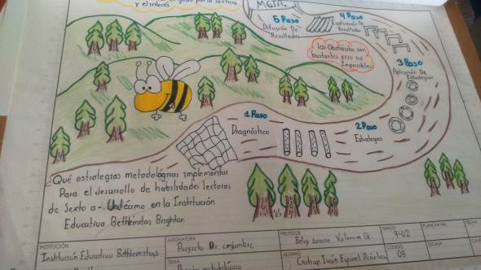

2 Salida de Campo para revisar antecedentes de la investigación a la Universidad de Pamplona.
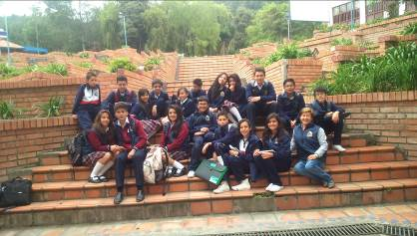
Foto del grupo de investigación: Semilleros del Saber: Gusto por la Lectura
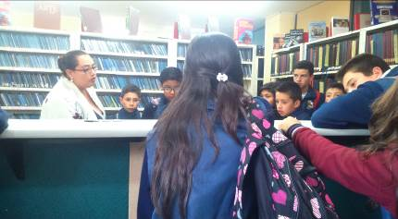
Consulta sobre estado del arte en la biblioteca de la UNIPAMPLONA
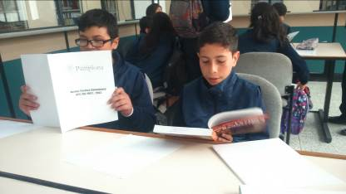
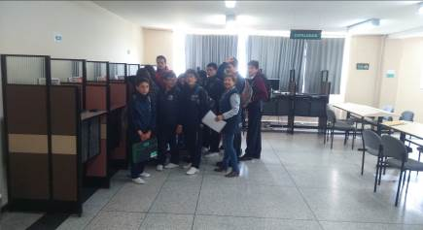
Niños y jóvenes del grupo de investigación cumpliendo con el compromiso investigativo

4 Técnicas e instrumentos de recolección de información (Aplicación de Encuestas)
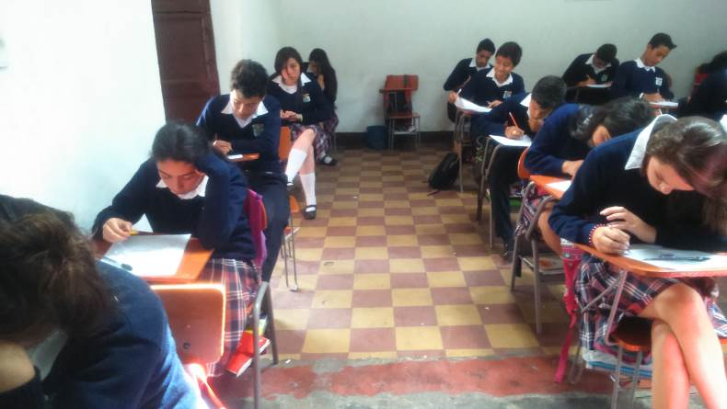
Aplicando la encuesta al grupo muestral

5 Recorrido de las trayectorias de indagación
Asesoría técnica
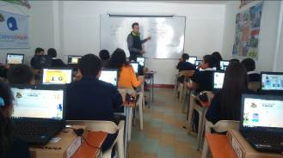
Recibiendo asesoría y acompañamiento por parte del ingeniero Jose Mendoza
Espacio de formación integrada y colaborativa

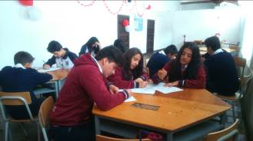
Desarrollando actividades relacionadas con las estrategias del proyecto de lectura
En la zona de trabajo virtual del Portal Enjambre
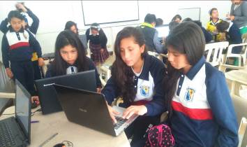
Espacios de apropiación social: Ferias de innovación, ciencia y tecnología a nivel institucional
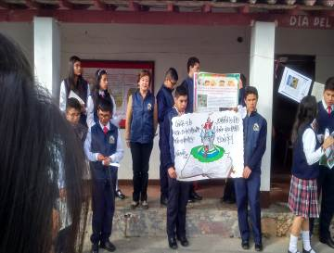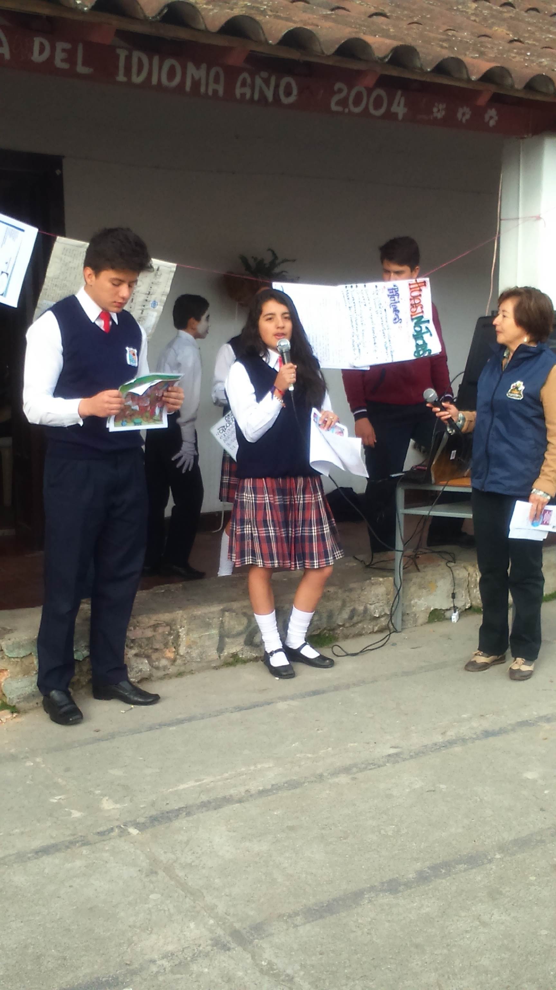
6 Socialización de experiencias pedagógicas e investigativas relacionando saber teórico con saber tecnológico
Diseño y elaboración de periódicos literarios
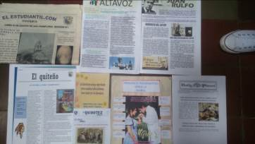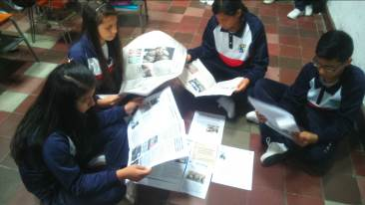
Participación en I Maratón Institucional de Lectura
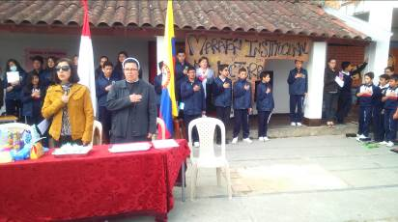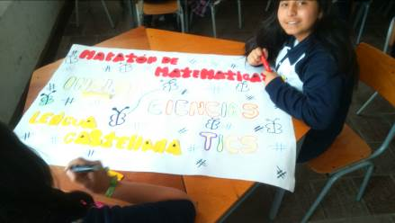
Organizando la actividad cultural- recreativa

- Reflexión/Análisis de resultados:
Afirman Sergio Andricaìn, Flora Marín y Antonio Rodríguez: “Formar hábitos lectores es lograr que el individuo recurra regularmente, y por su propia voluntad, a los materiales de lectura como medio eficaz para satisfacer sus demandas cognoscitivas y de esparcimiento”. Visto con mi mirada de pronto subjetiva, encuentro muchas cuestiones de gran importancia y que vale la pena rescatar en en esta reflexión pedagógica. A continuación una síntesis de nuestras inquietudes:

Como salir del modelo de clase tradicional para construir un modelo de aprendizaje colaborativo esto, es un gran salto a la educación transformacional.
Permitir la integración de toda la comunidad educativa en la investigación es de gran relevancia para ver y analizar que una investigación no se puede limitar a un solo grupo o sector, asimismo, la dinamización de lo virtual generó intereses y expectativas al crear otras comunidades de aprendizajes
Permitir un mejor proceso comunicativo al establecer relaciones interpersonales, manejo de grupo e individualización, basándose en el respeto de los valores.
Fomentar el espíritu investigativo y crítico al analizar situaciones y presentar posible solución a los problemas o dificultades que se presentan al interior de las aulas es el propósito de toda investigación
FORTALEZAS
• Un grupo donde se investiga, se pregunta, se observa, se analiza y se cuestiona.
• Participación activa de los estudiantes en las diferentes actividades lúdicas, culturales y pedagógicas en torno a la lectura
• Capacitación oportuna y pertinente a los docentes en el manejo de la información teniendo en cuenta las áreas del conocimiento.
• Excelente apropiación por parte de los organismos administrativos de la Institución.
• Los estudiantes participan activamente. Se ha tenido Capacitación a los docentes en diferentes áreas que le sirven como herramienta pedagógica en el aula de clase. Inmersión de los estudiantes en cómo se desarrolla un proceso de investigación.
A manera de cierre, hablar de investigar en un proyecto, sus etapas, sus bitácoras de aprendizaje, familiarizarse con el vocabulario científico, el diseño y aplicación de estrategias metodológicas no ha sido tarea fácil, frente a la dificultad o temor de usar herramientas tecnológicas y cambio en la actitud de algunos agentes responsables de la educación nos ha llevado a reconocer que la tecnología, por si misma nos ha permitido desarrollar acciones coherentes y poder sistematizar nuestra gran experiencia en el campo de la innovación, ciencia y tecnología. Agradecemos al equipo organizador de Enjambre a nivel departamental por permitirnos formar parte de este significativo proyecto de investigación.

CONCLUSIONES:

• se pudo observar muchos cambios en nuestra institución, teniendo como resultados cambios y mejoras en las encuestas y el descubrimiento de nuevos talentos artísticos.
• se ha logrado obtener buenos resultados en las pruebas saber a nivel local y nacional, esto nos llena de orgullo y satisfacción institucional con la promoción 2015, pero luego de este tan favorable resultado no podemos detenernos ahí, sino seguir trabajando por la niñez y juventudes futuras.
• Muestra del resultado favorable del proyecto, es la feria municipal realizada en el Colegio Técnico La Presentación de Pamplona, contando con la participación de nuestro grupo de investigación
• El apoyo de la Universidad de Pamplona con el aporte de los funcionarios de la Biblioteca facilitó que nuestros estudiantes aprendieran a interactuar en la plataforma virtual y pudieron consultar los estados del arte o antecedentes de la investigación.
•La experiencia en la elaboración del periódico literario a partir de la lectura de obras ha sido de gran significación para los estudiantes en la producción, interpretación y comunicación tanto verbal como oral.
• El proyecto también trajo resultados como el desarrollo de la expresión verbal, de muchos de nuestros estudiantes, los cuales antes del proyecto eran tímidos y han podido desarrollar otras habilidades como por ejemplo la capacidad de exponer y socializar las experiencias ante la comunidad educativa y

BIBLIOGRAFÍA:

BIBLIOGRAFÍA Ley 115 de Febrero 8 de 1994. Ministerio de Educación Nacional. Colombia.
Decreto 1860 de Agosto 3 de 1994. Por el cual se reglamenta parcialmente la Ley 115 de 1994, en los aspectos pedagógicos y organizativos generales. Orientaciones Pedagógicas para la Educación Artística en Básica y Media.
Documento 16. Revolución Educativa Colombia Aprende. Ministerio de Educación Nacional. Colombia. http://portal.educacion.gov.ar/secundaria/modalidades/educacion-artistica/
http://www.mineducacion.gov.co/1621/articles-340033_archivo_pdf_Orientaciones_Edu_Artistica_Basica_Media.pdf Fuente http://www.mineducacion.gov.co/1621/articles

AGRADECIMIENTOS.

El grupo de Investigación Enjambre “Semilleros del Saber: Gusto por la Lectura” de la Sede Afanador quiere expresar los más sinceros agradecimientos a la Institución Educativa Bethlemitas Brighton por el apoyo y aportes permanentes durante el proceso de Investigación.
A la Secretaria de Educación Departamental de Norte de Santander por la oportunidad que se brindó a los estudiantes por parte del Equipo dinamizador del Proyecto Enjambre.

ANEXOS

RESULTADOS DE LA ENCUESTA APLICADA A UNA MUESTRA DE 100 ESTUDIANTES CONFORMADA POR LA COMUNIDAD EDUCATIVA BETHLEMITAS BRIGHTON
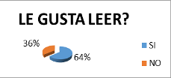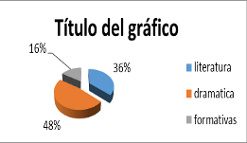

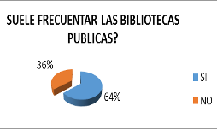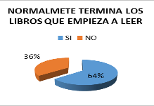

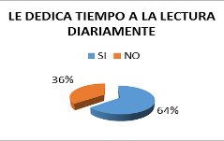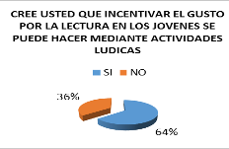

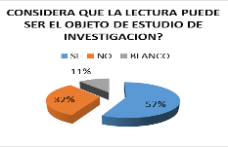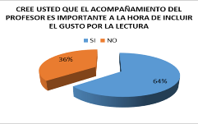

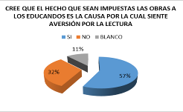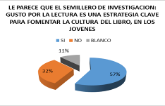
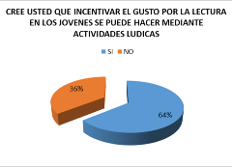

EVIDENCIAS FOTOGRAFICAS DEL PROYECTO: GUSTO POR LA LECTURA

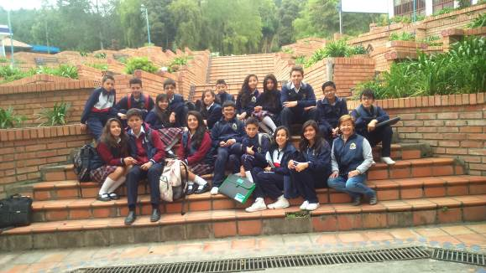
Salida de campo a la Biblioteca de la Universidad de Pamplona.

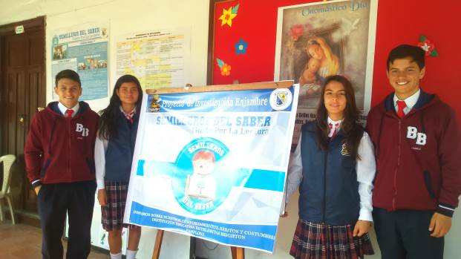
Socialización del proyecto en la Feria Institucional.

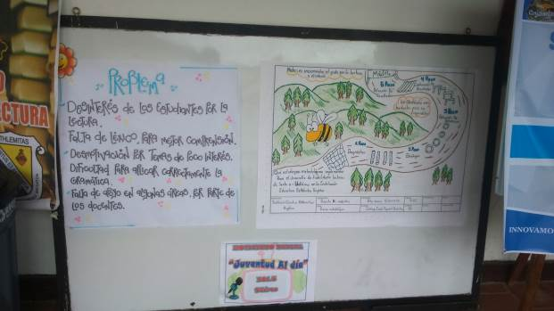
Difusión de las etapas del proyecto: Gusto por la Lectura.

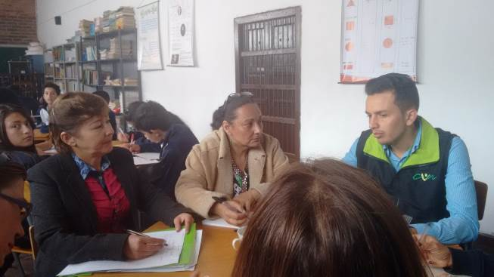
Captación de los grupos y asesoramiento por parte de Jose Mendoza- ingeniero del Proyecto Enjambre.
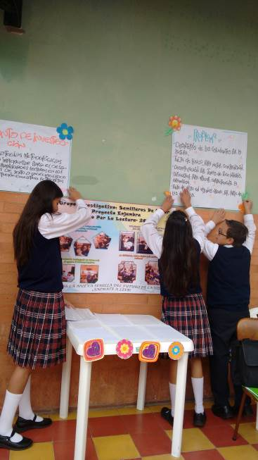
Montaje y organización del Stand en la Feria Municipal

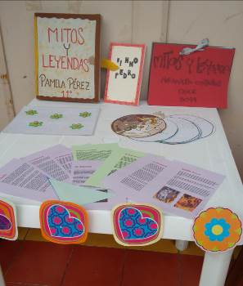
Materiales de difusión de las estrategias del proyecto de lectura
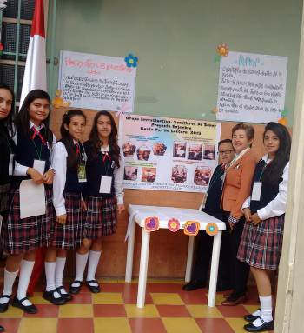
Participantes de la Feria Municipal

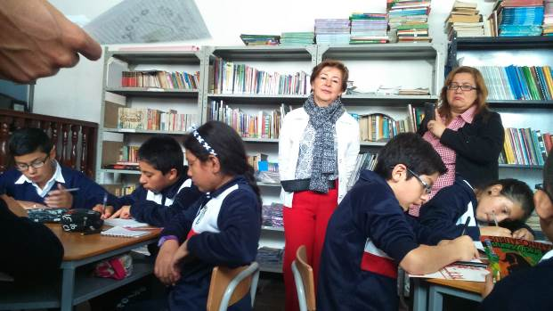
Trabajo en equipo en la Biblioteca de la Institucion Bethlemitas Brighton
Difusión del proyecto a la comunidad Bethlemita

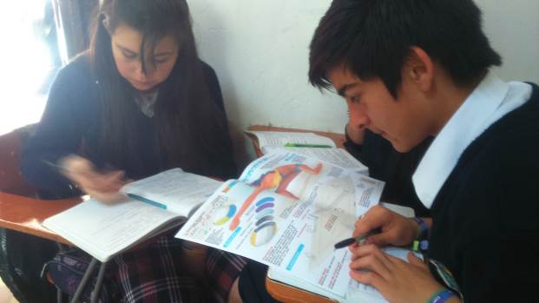
Aplicación de las estrategias metodológicas de lectura

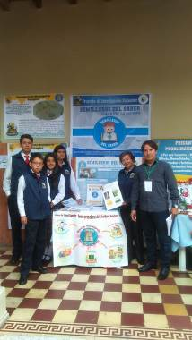
Participación en la II Feria Municipal de Innovación, Ciencia y Tecnología

